муниципальное казенное дошкольное образовательное учреждение
города Новосибирска
«Детский сад № 432 комбинированного вида»

Планирование на летний оздоровительный период

по музыкальному развитию

июнь 2020г.

Музыкальный руководитель:

Козлова Елена Викторовна

Цель: Проведение музыкальных развлекательных мероприятий с детьми в летний период, развитие музыкальных и творческих способностей дошкольников, формирование устойчивого интереса к музыкальной и театрализованной деятельности.

Перспективный план тематических недель на июнь:
- неделя:  «День Защиты Детей»  «Здравствуй Лето»  Цель: Давать элементарные знания и представления о международном празднике «Дне защиты детей», об их правах, создать эмоционально положительное настроение у детей.  Задачи: - Воспитывать умение вести себя на празднике, радоваться самому и доставлять радость другим;  - Прививать навыки здорового образа жизни;  - Развивать познавательный интерес;  -Развивать певческие навыки, ритмический слух, тембровый слух, интонацию. | -Беседа «Лето красное пришло»;  -Беседа-наблюдение «Солнечные лучи»;  -Стихотворения «Жара» Э. Бицоева;  -«Летняя песенка» Т. Белозеров;  -«Вот и лето подоспело» В. Данько;  -Слушание музыки «Ромашковая Русь», П. И. Чайковский, А. Вивальди «Времена года»;  -Пальчиковая гимнастика «Пчела», «Солнечные лучи», «Цветок»;  -Игра-соревнование: «Пчелы»- «Осы»- «Шмели»;  -Рисунки на асфальте на тему «Здравствуй лето». | Развлечение  «День Защиты детей»  «Здравствуй Лето»  Консультация для родителей «Права ребенка»  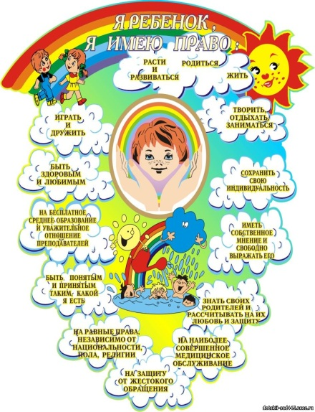
- 2 неделя:  «Мы живем в России»  Цель: Воспитание чувство патриотизма, любви к России, гордости за родное Отечество.  Задачи:- Закрепить и обобщить знания детей о государственных символах России – гербе, флаге, гимне;  -Закрепить знания о празднике «Дне России»;  -Развивать воображения, творческое мышление;  -Воспитывать интерес и любовь к русской народной музыке, уметь выражать свои чувства и высказываться о прослушанной музыке | -Беседа о Родине, рассматривание русских пейзажей известных художников;  -Песня «Во поле березка»;  -Слушание русской народной музыки;  -Хороводная игра «Березонька»;  -Подвижная игра «Кто больше соберет березовых листочков»;  -Хоровод «У березки, у ворот водят детки хоровод»;  -Оформление выставки детских рисунков «Березка». | Тематическое занятие  «День России»  Консультация для родителей «Как рассказать детям о 12 июня — Дне России»  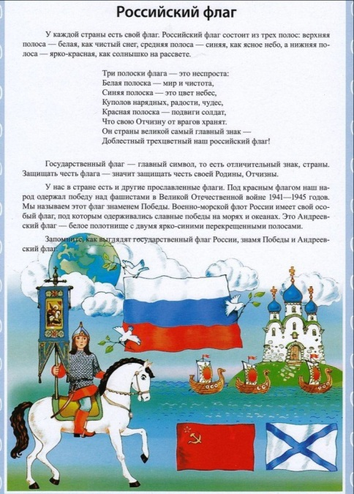
- неделя:  «ПДД»  Цель: Обобщение знаний детей о правилах дорожного движения и культуре пешехода; формирование привычки безопасного поведения на улице, дорогах.  Задачи:- формировать привычки безопасного поведения на улице, дорогах; закрепить полученные навыки в совместной игровой деятельности;  - развивать зрительную память, логическое мышление, связную речь;  - воспитывать в детях чувство ответственности, партнерства и сотрудничества. | - Беседа о правилах дорожного движения, загадки;  - Инсценировка песни «Светофор»;  - «Песня о правилах» музыка И. Горпенко  -Игра «Светофор»;  -Словесная игра «Разрешается-запрещается»;  -Игра с обручами «Автомобили»;  - Дидактическая игра «Красный - зеленый»;  -Пальчиковая игра с музыкальным сопровождением «Машина»;  -Детский оркестр «Берегись автомобиля». | Тематическое занятие «Правила дорожного движения»  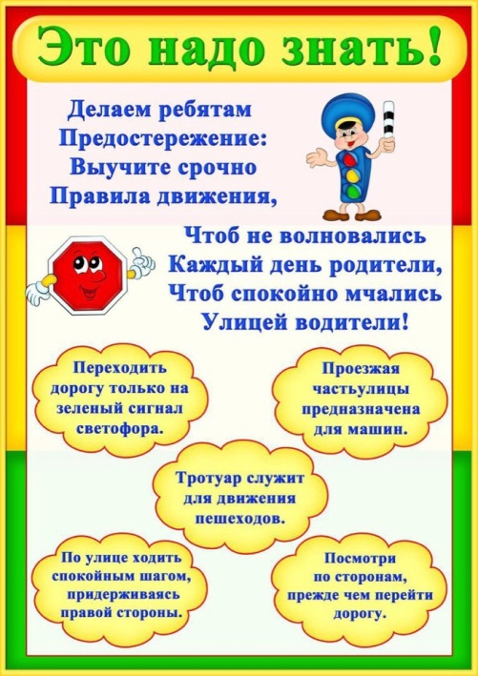
- 4 неделя:  «С днем рождения,  любимый город»  Цель: Способствовать формированию у детей дошкольного возраста основ патриотического воспитания в процессе знакомства с родным городом.  Задачи: - Расширять и углублять знания детей об истории вознигновения, о названиях улиц, площадей и достопримечательностях родного города;  - Воспитывать любовь и привязанность к своему родному городу;  - Формировать интерес к песням и музыке новосибирских авторов. | Беседа о родном городе;  Слушание «Гимн Новосибирска»;  - «Песня о Новосибирске»;  -Рассматривание фотоальбомов, просмотр презентации о городе;  -Разучивание стихов о Родине, о городе;  - Ритмическая игра «Мы по городу идём»;  Игра «Закончи предложение»;  - Игра «Собери и узнай картинку»;  - Игра «Книга рекордов Гинесса»;  -Парный танец «Веселые пары»;  -Аппликация на тему «Поздравительная открытка». | Музыкальное развлечение  «Мой любимый город»  Консультация для родителей «Нравственно-патриотическое воспитание детей дошкольного возраста»  